Exercici unitat didàctica J2ME. Midlet correu electrònic.

Objectiu
L'objectiu d'aquest exercici és crear un Midlet J2ME utilitzant un VisualMidlet de Netbeans.

Especificacions de l'exercici
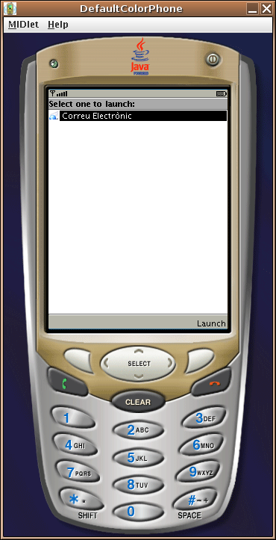
S'ha de crear, mitjançant les eines que ens proporciona Netbeans, l'aplicació que us mostrem a través de les següents captures de pantalla:

El Midlet s'ha d'anomenar Correu Electrònic i haurem d'utilitzar la icona correu electrònic que us proporcionem.
Per tal de configurar el Midlet hem d'utilitzar l'opció botó dret sobre el nom del projecte i escollir Properties:

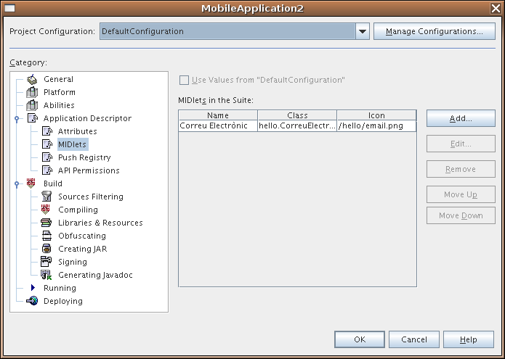

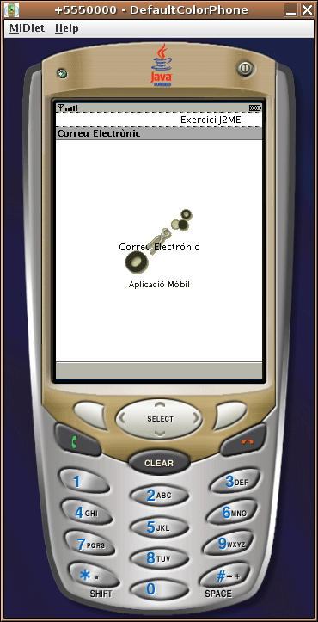
La primera pantalla és una típica pantalla de presentació de l'aplicació (SplashScreen) com la que podeu veure a la dreta:
Per aquesta pantalla utilitzem un recurs d'imatge (logo de l'escola), un recurs tipus Ticker. La pantalla s'ha de mostrar durant 5 segons.
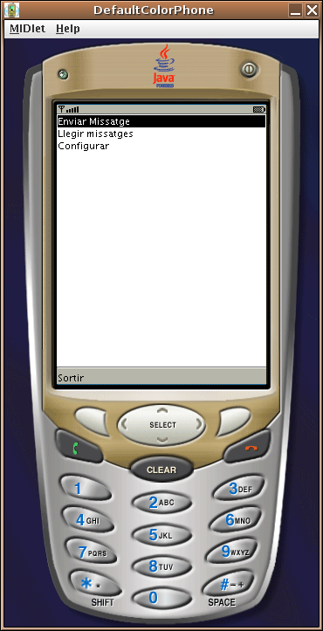

La pantalla següent és el menú de l'aplicació que es mostra mitjançant una pantalla tipus llista. La llista ha de tenir tres elements:
- Enviar missatge
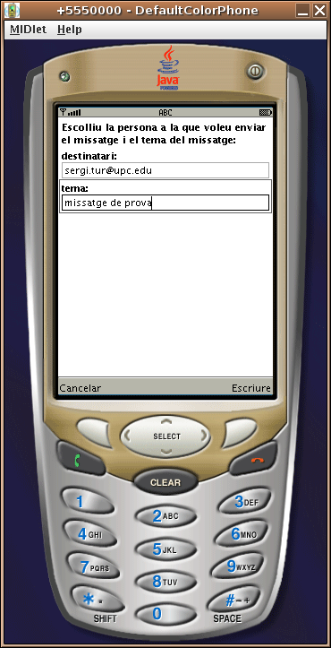
- Llegir missatge
- Configurar

Branca Enviar Missatge

En cas d'escollir la branca Enviar Missatge haurem de crear un formulari que ens pregunti el destinatari i el tema del correu electrònic (subject). La pantalla ha de tenir dues comandes:
- Escriure: mostra la pantalla on redactarem el missatge.
- Cancel·lar: torna al menú principal.
Cal tenir en compte les possibles restriccions de camps, com per exemple el correu electrònic.
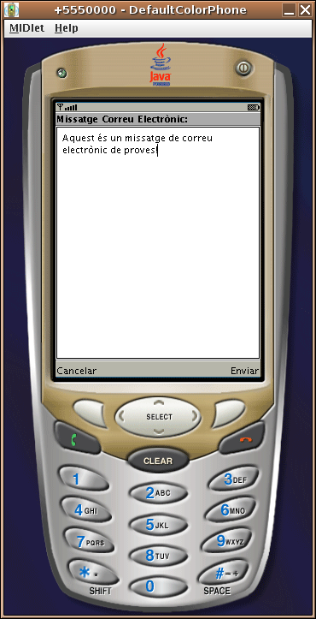
En cas d'escollir l'opció escriure, la pantalla que apareix és un TextBox on es pot redactar el missatge. La pantalla ha de tenir dues comandes:
- Enviar: aquesta comanda ens durà a una pantalla WaitScreen que executarà l'acció enviar missatge.
- Cancel·lar: torna al menú principal.
Netbeans ens proporciona un recurs anomenat Simple CancellableTask que ens permet definir una tasca. Aquest recurs és ideal per aquelles tasques que requereixin d'un cert temps d'execució (P. ex. enviar un missatge per la xarxa). Si l'utilitzem en combinació amb una pantalla de tipus WaitScreen (vegeu la propietat task), tindrem una pantalla d'espera durant l'execució de la tasca i la possibilitat de mostrar una pantalla d'error o una pantalla d'èxit segons sigui el cas.
En el nostre cas, al tractar-se d'una simulació, l'únic que farà la nostra tasca és esperar 5 segons.
El codi que cal afegir a la tasca per esperar 5 segons és:
synchronized (this) {
try {
wait(5000);
} catch (InterruptedException ex) {
ex.printStackTrace();
}}
Us adjuntem unes captures de pantalla amb exemples de finestra d'espera (WaitScreen), d'èxit i d'error:
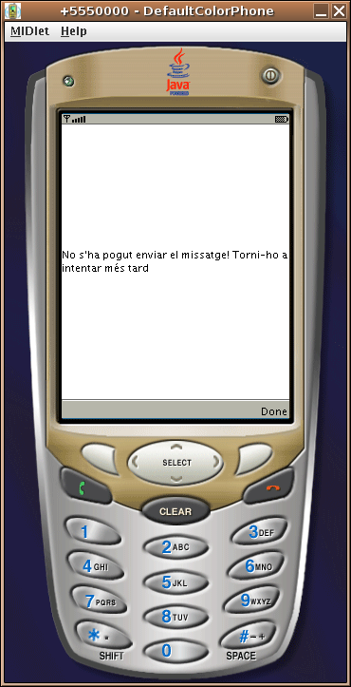
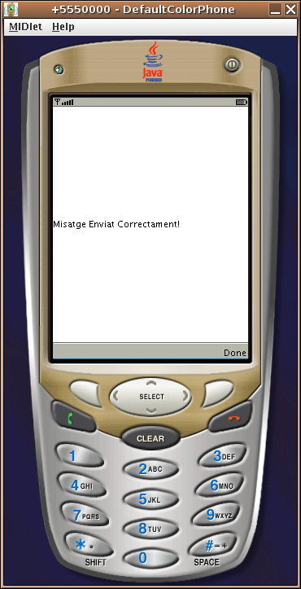
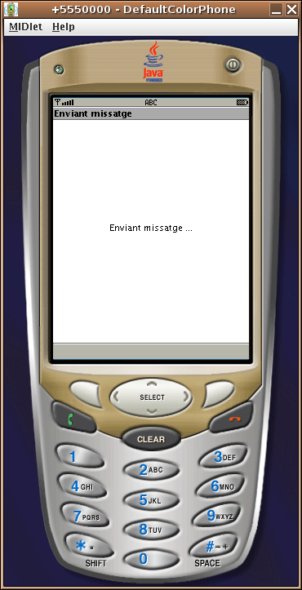

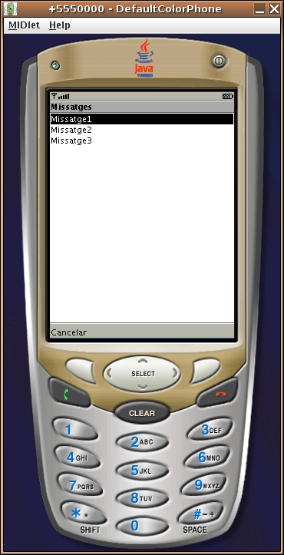
Branca Llegir Missatge
En aquesta branca simularem la lectura de missatges rebuts. La pantalla principal mostrarà una llista amb els missatges rebuts.
AVÍS!: Per aquesta branca heu de suposar, a partir de les captures de pantalla, quines comandes s'han d'implementar.
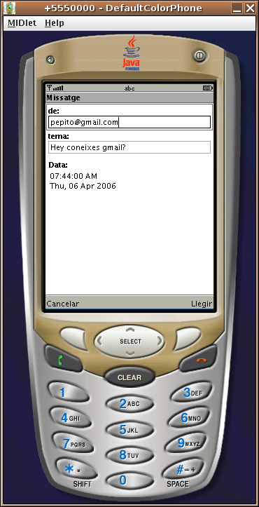

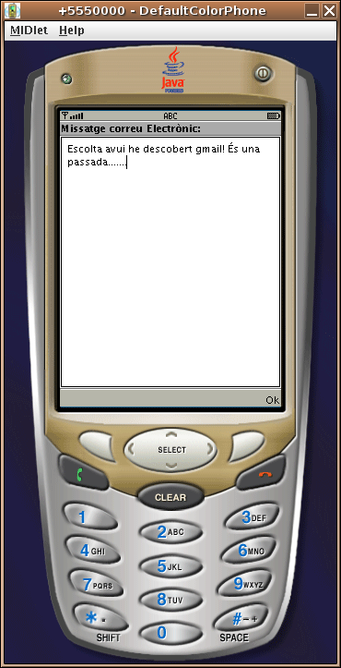

Un cop escollim el missatge que volem veure podrem consultar el missatge amb dues finestres. La primera és un formulari amb el correu electrònic de la persona que envia el missatge, el tema i la data del missatge. De forma similar al que hem fet amb la branca EnviarMissatge, la següent pantalla ens permet redactar el contingut del missatge.
Cal tenir en compte les possibles restriccions dels camps (per exemple, el correu electrònic ha de tenir un format concret) i també haurem de donar valors per defecte als camps de text.
Per la data, haurem d'accedir al codi font i inicialitzar-la a un valor fictici al vostre criteri.
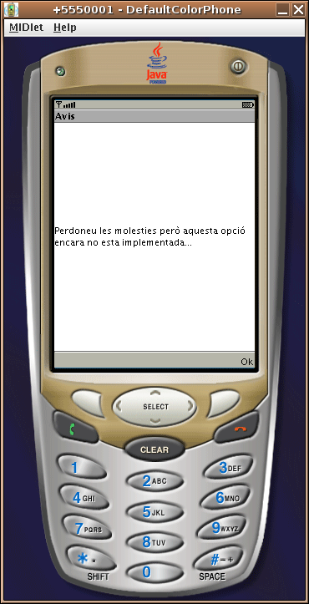

Branca Configurar
Aquesta branca estarà pendent de desenvolupar i per tant el que farem es mostrar una pantalla de tipus Alert que avisi l'usuari que aquesta opció encara no esta implementada.
És aconsellable que per aquesta pantalla establiu un timeout .

Com a introducció al desenvolupament de l'exemple us adjuntem una captura de pantalla on podeu veure el FlowDesign de la pantalla de presentació i del menú d'inici:

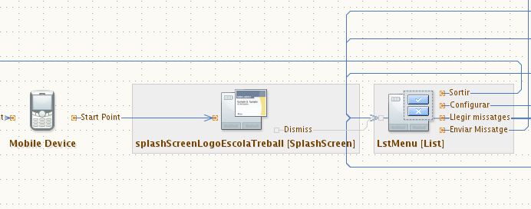

Recursos
- Netbeans 5.0.
Ens proporciona una eina case de desenvolupament de Midlets d'alt nivell (GUI J2ME).
- MIDP javadocs:
URL: file:///PATH_INSTALACIO_WTK/WTK2.2/docs/api/midp/index.html
- Imatges i icones per l'exemple:
  - email.png
  - logoEscoladeTreballMobil.png

